第十七届“振兴杯”全国青年职业技能大赛河南省选拔赛暨“创出彩”2021年河南省青年职业技能大赛技术文件

车工

技术文件

第十七届“振兴杯”全国青年职业技能大赛
河南省选拔赛组委会
2021年8月
第十七届“振兴杯”全国青年职业技能大赛河南省选拔赛暨“创出彩”2021年河南省青年职业技能大赛
车工技术文件

一、竞赛标准

车工竞赛项目的技术标准是以《车工国家职业标准》高级(国家职业资格三

级)为基础，并涵盖国家职业资格三级以下以及技师（国家职业资格二级）的部

分内容。

二、命题原则

依据《车工国家职业标准》，注重基本技能和复杂工件加工技能，注重操作

过程和质量控制，注重安全生产以及职业道德和标准规范，结合生产实际，考核

职业综合能力，并对技能人才培养起到示范指导作用。

三、竞赛方式、时间与成绩计算

（一）竞赛方式

竞赛包括理论知识和实际操作竞赛两部分，实际操作竞赛部分由轴类零件测

绘和组合件加工组成，均由 1 名选手独立完成。

（二）竞赛时间

1．理论知识竞赛时间 80 分钟。

2．实际操作竞赛总时间360 分钟。其中轴类零件测绘操作比赛时间60 分钟，

组合件加工操作比赛时间 300 分钟。

（三）成绩计算

竞赛总成绩由理论知识和实际操作竞赛两部分成绩组成。竞赛总成绩作为参

赛选手名次排序的依据。参赛选手总成绩相同，实际操作竞赛成绩高的选手名次

在前。参赛选手总成绩和实际操作竞赛成绩均相同，实际操作组合件加工得分高

的选手名次在前。参赛选手总成绩、实际操作竞赛成绩和实际操作组合件加工成

绩均相同，则实际操作组合件加工用时少的选手名次在前。

1．理论知识竞赛（计算机答题）满分 100 分，占总成绩的 30％（其中时事

政治题占总成绩的 10％）。

实际操作竞赛成绩占总成绩的 70％。组合件加工满分为 60 分，轴类零件测绘满分为 10 分。

四、竞赛范围、比重、类型及其它

（一）理论知识竞赛

- 试题范围

理论知识竞赛以团中央公布竞赛题库作为参考资料，公布理论知识竞赛题库（不含时事政治题），时事政治题单独命题。

2．试题题型

竞赛试题包括判断题与选择题两种类型。

3．竞赛方式

理论知识竞赛采用计算机软件答题。选拔赛赛前一个月可以在大赛网站上模拟答题。

（二）实际操作竞赛

1.轴类零件测绘

（1）竞赛内容：依据给定的轴类零件完成测量，并应用机械 CAD 软件绘制

零件图。

1）根据竞赛任务要求，设置软件绘图环境；

2）对零件进行测量并绘制二维工程图；

3）依据竞赛任务要求，标注零件尺寸及相关技术要求；

4）利用绘图软件，将图纸打印生成为 PDF 格式。

（2）评分说明：

各项考核内容及配分比例如下：

1）正确设置图层、图幅、标题栏及文字样式等；（1 分）

2）CAD 绘图，选择适当绘图比例，构建合理表达方案及视图布局；（3 分）

3）正确并完整标注尺寸精度、几何公差、表面粗糙度等相关技术要求；（5.5

分）

4）完成虚拟打印。（0.5 分）（3）轴类零件测绘赛场准备：
1）赛场为每位参赛选手配备YR-LC-1 型零部件测绘创新实训平台1 套（包含：绘图电脑 1 台、备用电脑 1 台、同步显示器 1 台、YR-CL-201 《零部件测量》实测装置 1 套（相关参数详见表 1），中望机械 CAD 软件 V2021 2 节点）。

2）现场提供 2 台图纸打印机及 A4 纸若干。

3）每选手限带一本机械设计手册。
表 1. 工、量、辅具清单

序号 | 名称 | 规 格 | 数量 | 备 注
1 | 外径千分尺 | 0～25 | 1
2 | 外径千分尺 | 25～50 | 1
3 | 游标卡尺 | 0～150 | 1
4 | 深度游标卡尺 | 0～200 | 1
5 | 万能角度尺 | 0～320° | 1
6 | 半径规 | R1～R6.5、R7～R14.5、R15～R25 | 各一
7 | 螺纹样板 | 公制 60°、英制 55° | 各一
8 | 钢直尺 | 0～300 | 1
9 | 轴类零件 | 决赛现场公布 | 1
2.组合件加工

（1）竞赛内容：

组合件加工从加工零件的质量和加工过程的职业素养两方面进行考查。

1）完成组合件加工并按装配图进行装配，保证相关技术要求。样题公布如下，赛场以实际图纸为准。

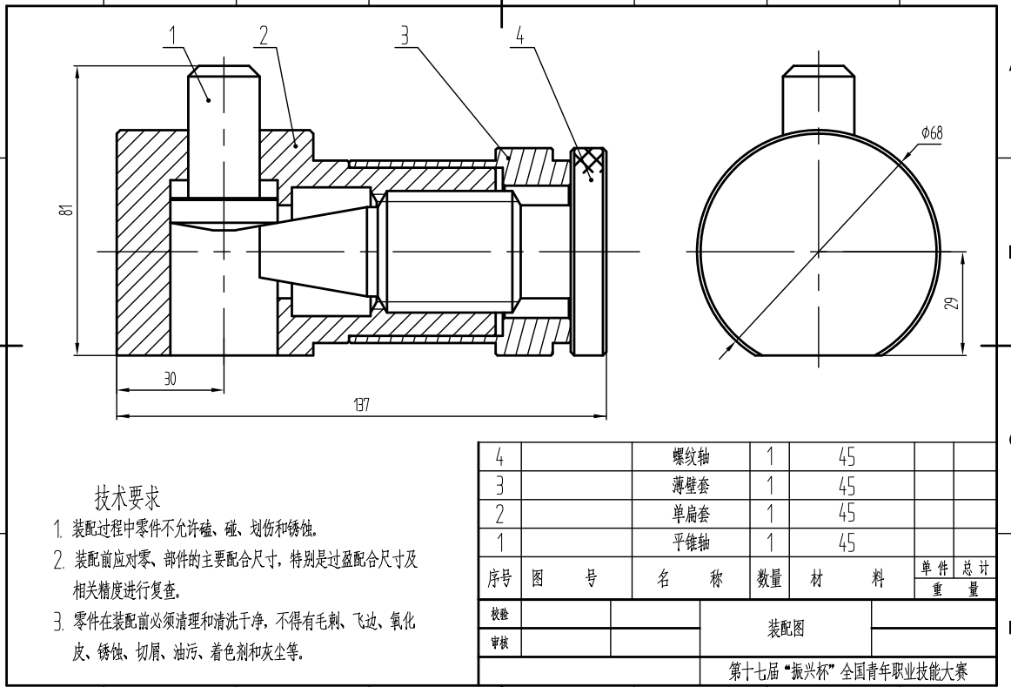

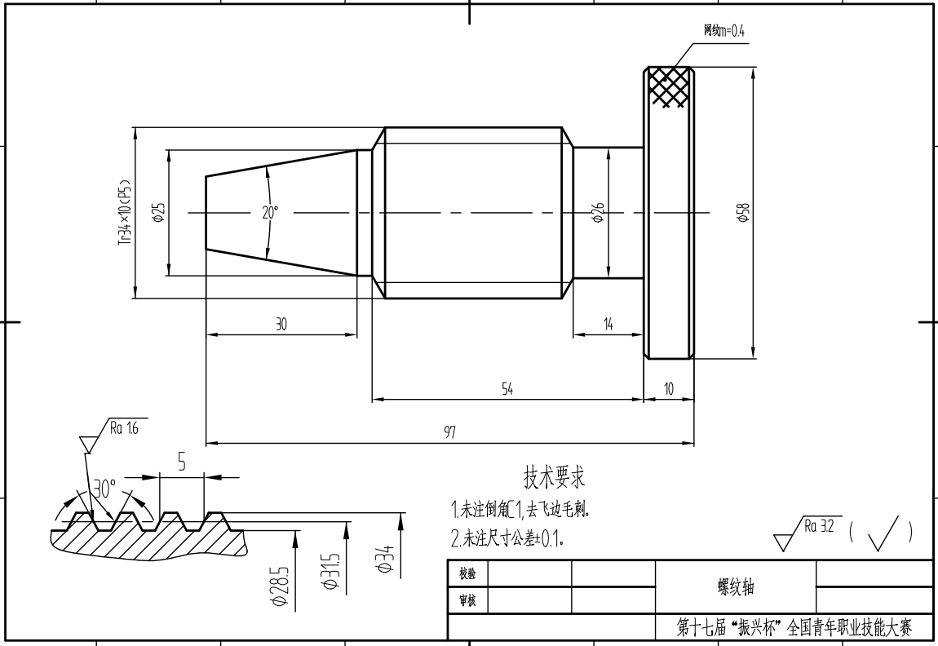

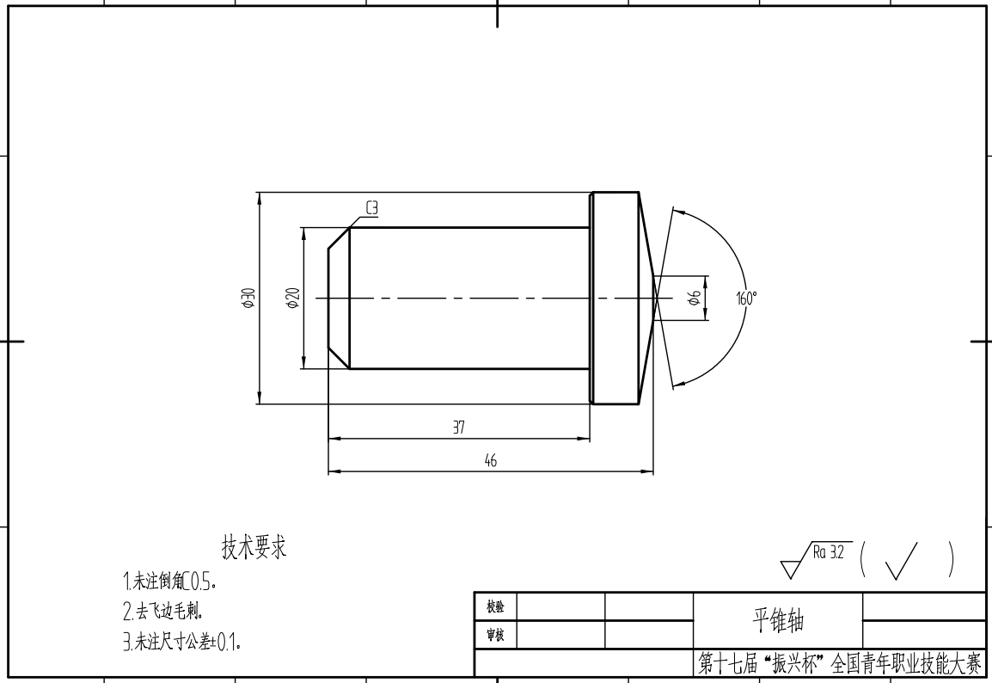

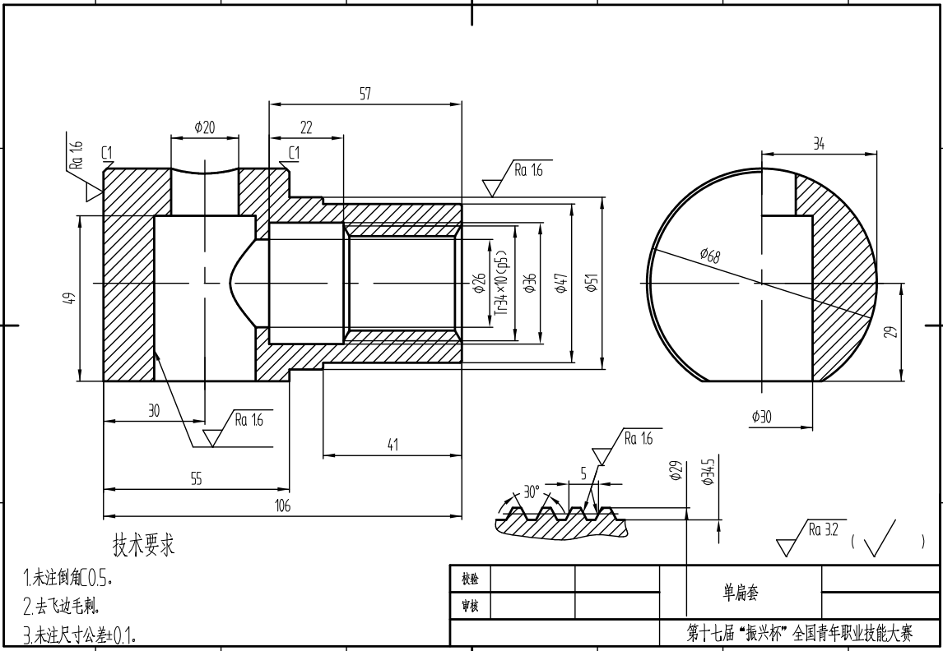

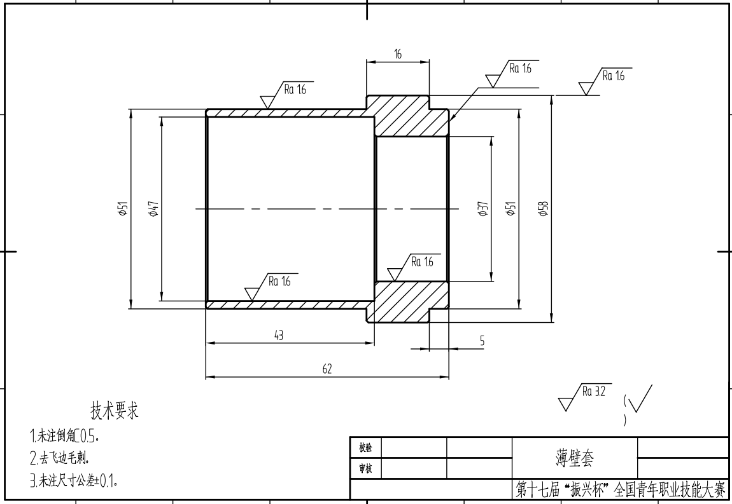

2）职业素养

职业素养考核以下方面：

①操作设备的规范性；

②工具、量具、刀具的放置及正确使用；

③现场的安全、文明生产及安全防护（含工作服、防砸鞋、工作帽、防护镜

的穿戴）；

④完成任务的计划性、条理性，以及遇到问题时的应对状况等；

⑤尊重赛场工作人员，爱惜赛场的设备和器材，保持赛位的整洁。

（2）评分说明：本项目总分 60 分，按项配分，合格得分，不合格不得分。

1）评分原则
本项竞赛零件尺寸检测采用以三坐标测量机与手工测量相结合的方法，表面
粗糙度采用粗糙度测量仪检测；赛件外观及职业素养等将由裁判检测组和现场裁

判依据评分标准进行评分。

2）评分流程

检测过程中，操作三坐标测量机和粗糙度测量仪的第三方操作人员必须在不

少于 2 名裁判员的监督下进行数据测量和数据存储。存储后的测量数据任何人不

得修改，并必须立即打印纸质文件提交给裁判长妥善保存。主观评分和手工测量

数据应该由每一名参与评判的裁判员签字确认后提交给裁判长妥善保存。手工测

量产生异议将以三坐标测量机检测结果为准。

（3）赛前准备：参赛选手自备工、量、辅具清单见表 2，车工实操赛场准

备清单见表 3。

表 2. 参赛选手自备工、量、辅具清单

序号 | 名称 | 规 格 | 分度值 | 精度 | 数量 | 备 注
1 | 外径千分尺 | 0～25 | 0.01 |  | 1
2 | 外径千分尺 | 25～50 | 0.01 |  | 1
3 | 外径千分尺 | 50～75 | 0.01 |  | 1
4 | 游标卡尺 | 0～150 | 0.02 |  | 1
5 | 游标卡尺 | 0～200 | 0.02 |  | 1
6 | 深度游标卡尺 | 0～200 | 0.02 |  | 1
7 | 万能角度尺 | 0～320º | 2' |  | 1
8 | 内径百分表 | 18～35 | 0.01 |  | 1
9 | 内径百分表 | 35～50 | 0.01 |  | 1
10 | 百分表 | 0～10 | 0.01 |  | 1
11 | 磁力表座 |  |  |  | 1
12 | 公法线千分尺 | 25～50 | 0.01 |  | 1
13 | 量针（三针） | P=5 |  |  | 1
14 | 螺纹对刀样板 | 60º，30º |  |  | 各 1
15 | 90º偏刀 |  |  |  | 自定
16 | 45º偏刀 |  |  |  | 自定
17 | 切断刀 | （4～6）×40 |  |  | 自定
18 | 外切槽刀 | （4～6）×20 |  |  | 自定
19 | 内沟槽刀 | （4～6）×5×Ф  25×60 |  |  | 自定
20 | 镗孔刀 | Ф18X70 |  |  | 自定
21 | 镗孔刀 | Ф22X100 |  |  | 自定
22 | 镗孔刀 | Ф25X65 |  |  | 自定
23 | 镗孔刀 | Ф28X55 |  |  | 自定
24 | 镗孔刀 | Ф30X15 |  |  | 自定
25 | 镗孔刀 | Ф32X70 |  |  | 自定
26 | 镗孔刀 | Ф42X50 |  |  | 自定
27 | 网纹滚花刀 | m0.4 |  |  | 自定 | t=1.2
28 | 外梯形螺纹车刀 | 30° |  |  | 自定 | P=5，双线，外径Ф30～35
29 | 内梯形螺纹车刀 | 30°，Ф25X50 |  |  | 自定 | 与外梯形螺纹配合
30 | 45º内孔倒角刀 |  |  |  | 自定
31 | 麻花钻 | Ф18X70 |  |  | 1
32 | 麻花钻 | Ф22X100 |  |  | 1
33 | 麻花钻 | Ф25X70 |  |  | 1
34 | 麻花钻 | Ф28X60 |  |  | 1
35 | 麻花钻 | Ф42X60 |  |  | 1
36 | 麻花钻 | Ф32X100 |  |  | 1
37 | 中心钻 | B3 |  |  | 1
38 | 钻夹头 | 1～13 |  |  | 1
39 | 莫氏变径套 | 2#～5# |  |  | 自定
40 | 顶尖 |  |  |  | 1
41 | 铜垫块、刚性垫块 |  |  |  | 自定
42 | 铜皮 |  |  |  | 自定
43 | 车刀垫片 |  |  |  | 自定
44 | 斜铁 |  |  |  | 1 套
45 | 铜棒 |  |  |  | 1 | 找正工件
46 | 活动扳手 |  |  |  | 自定
47 | 呆扳手 |  |  |  | 自定 | 调整锥度
48 | 螺丝刀 |  |  |  | 自定
49 | 内六角扳手 |  |  |  | 1 套
50 | 红丹粉 |  |  |  | 若干
51 | 油石 |  |  |  | 1
52 | 锉刀 |  |  |  | 自定 | 去毛刺
53 | 毛刷 |  |  |  | 1
54 | 函数计算器 |  |  |  | 1
55 | 机械工人切削手册 |  |  |  | 1 本
注：本清单工、量具作为参考，不得使用二类工、量、辅具。

表 3.车工实操赛场准备清单

序号 | 名称 | 规格 | 数量 | 备注
1 | 车床 | CA6140 | 20 台 | 滕州机床
2 | 四爪卡盘 | Ф320 | 1 个/台
3 | 卡盘扳手 |  | 1 把/台
4 | 刀架扳手 |  | 1 把/台
5 | 扳手套筒 |  | 1 把/台
6 | 铁钩 |  | 1 把/台 | 清除切屑
7 | 平板 | 800×600 | 5 块 | 划线
8 | 高度尺 | 300 | 5 把 | 划线
9 | 切削液 |  |  | 机床备足
10 | 润滑油
11 | 砂轮机 |  | 6台
12 | 坯料 | Ф70X155，60X210，Ф35X90 | 各 1 块/人 | 45 钢

五、竞赛安全

（一）赛场安全

1.赛场所有人员（赛场管理与组织人员、裁判员、参赛人员以及观摩人员）

不得在竞赛现场内外吸烟，不听劝阻者将通报批评或清退比赛现场，造成严重后

果者将依法处理。

2.未经允许不得使用和移动竞赛场内的任何设施设备（包括消防器材等），

工具使用后放回原处。

3.选手在竞赛中必须遵守赛场的各项规章制度和操作规程，安全、合理的使

用各种设施设备和工具，出现严重违规操作设备的，裁判视情节轻重进行批评指

正或终止比赛。

4.选手参加实际操作竞赛前，应认真学习竞赛项目安全操作规程。竞赛中如

发现问题应及时解决，无法解决的问题应及时向裁判员报告，裁判员视情况予以

判定，并协调处理。

5.参赛选手不得触动非竞赛用仪器设备，对竞赛仪器设备造成损坏，由当事

人承担赔偿责任（视情节而定），并通报批评；参赛选手若出现恶意破坏仪器设

备等严重情节的将依法处理。

6.比赛期间所有进入赛区车辆、人员需凭证入内，并主动向工作人员出示。

7.赛前，选手要认真阅读竞赛服务指南和秩序册。

8.各类人员须严格遵守赛场规则，严禁携带比赛严令禁止的物品入内。

9.严禁携带易燃易爆等危险品入内。

10.赛场必须留有安全通道，必须配备灭火设备；赛场应具备良好的通风、

照明和操作空间的条件。同时做好竞赛安全、健康和公共卫生及突发事件预防与

应急处理等工作。

11.安保人员发现安全隐患要立即报告赛场负责人员。

12.如遇突发严重事件，在安保人员指挥下，迅速按紧急疏散路线撤离现场。

13.赛场必须配备医护人员和应急药品。

（二）安全操作规程

1.操作机床时应穿戴好工作服，防砸鞋，防护镜；女工戴好工作帽；严禁戴

手套、戒指、挂坠等物品操作机床，不得围布于身上。

2.严禁移动或损坏安装在机床上的警告牌。

3.应根据机床性能正确使用机床，禁止超性能使用。

4.机床开始工作前要认真检查车床各部分机构及防护设备是否完好，各手柄

是否灵活、位置是否正确。

5.使用刀具前应确认是否与机床允许的规格相符，破损的刀具要及时更换。

6.卡盘扳手应随手取下，不要遗忘在卡盘上。

7.加工轴类零件时，中心孔要合适。

8.随时检查卡盘夹紧工件的状态。

9.铁屑必须要用铁钩子来清理，严禁徒手抓取。

10.禁止用手或其它任何方式接触正在旋转的卡盘、工件或其它运动部位。

11.加工过程中禁止用棉纱擦拭工件及清扫机床。

12.机床运转中操作者不得离开岗位，机床发生异常应立即停车。

13.必须在操作步骤完全清楚时进行操作，禁止进行尝试性操作，如机床出

现异常，选手必须立即向裁判员报告。

14.加工过程中认真观察切削及冷却情况，防止铁屑、润滑油飞溅。

15.在加工过程中需测量工件尺寸时，要待机床完全停止，主轴停转后方可

进行测量，以免发生人身伤害事故。

16.使用机床快速时，应照顾周围，防止碰撞，快到终点时，改为手摇。

17.竞赛完成后，应清除铁屑，擦拭机床，使机床和环境保持清洁状态。

六、开放赛场

（一）比赛承办方应在不影响选手比赛和裁判员工作的前提下提供开放式场
地供参观者观摩。
（二）比赛承办方应积极做好竞赛的宣传工作。
（三）参观人员需经过登记审核，安检和检查携带的物品后，方可进入赛场。

